4.8新龙小一班今日动态
一、来园情况
早上大部分小朋友都能主动和老师、他人打招呼的小朋友是：周佳毅、吴律、韩凯风、吕秦川、仇思诺、王启轩、刘然诺、黄馨宁、谢意增、曹李安、赵诺一、罗恩哲、李雨佳、许米诺、杜妍汐、李依恬、楚慕凡、高翊桐、高依诺、赵翊帆、万佳妮、赵伊凡。
二、区域游戏
区域游戏时间，小朋友们能根据自己选择的区域进行自主游戏。
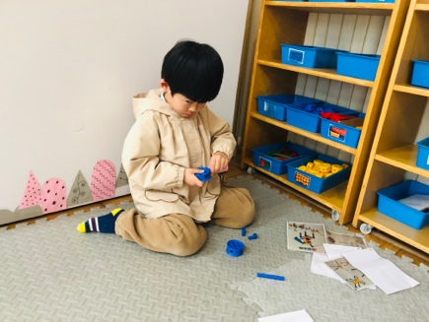 | 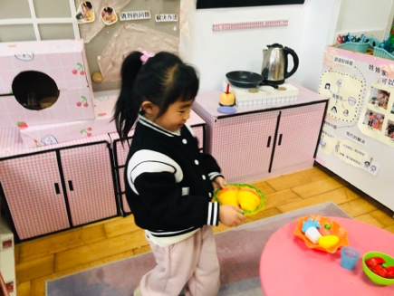 | 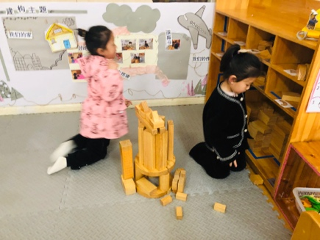
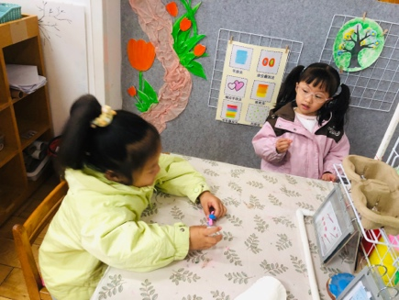 | 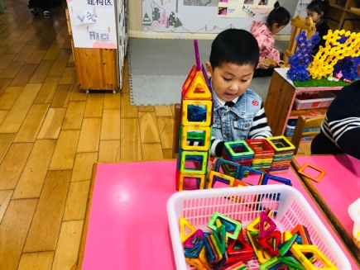 | 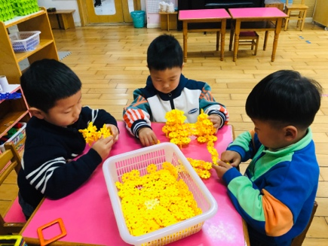
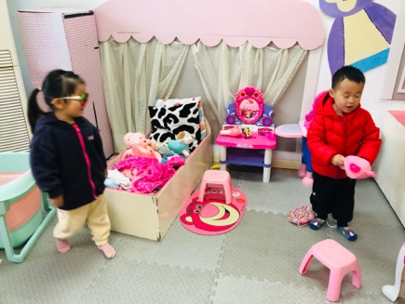 | 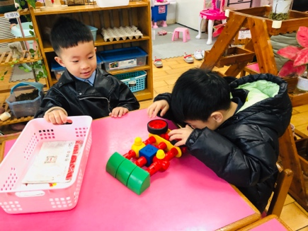 | 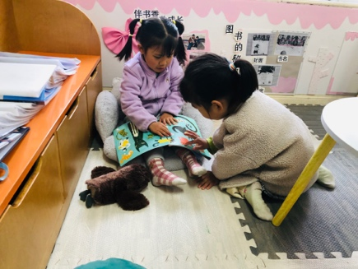
三、律动《身体拍一拍》
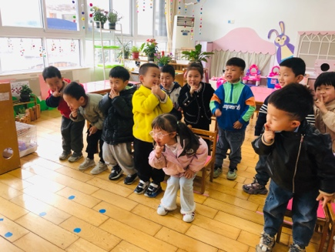 | 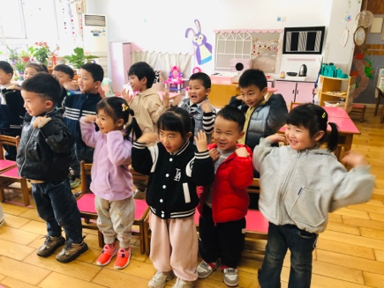 | 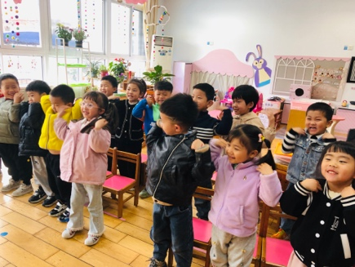
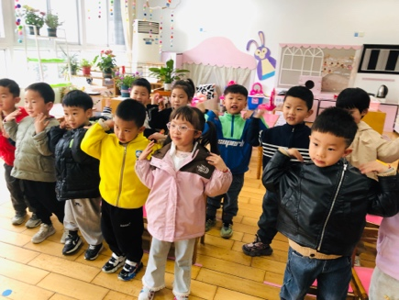 | 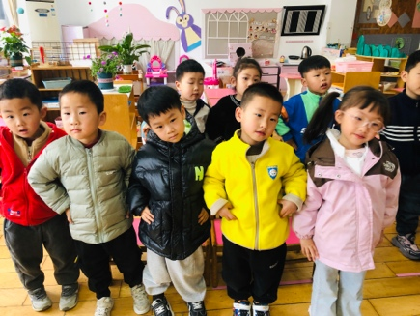 | 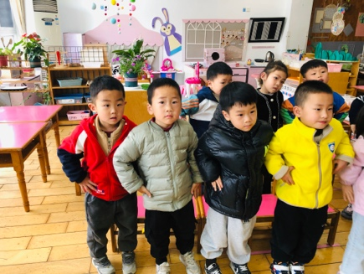

四、请您关注
1.天气变化较大，注意增减衣物。
2.大家在接孩子的时候注意排队通道。

